Ateliers imaginés d’après l’album bébés chouettes
Les plumes
1/Percevoir, imaginer, sentir, créer : « je peins avec une plume » (réalisation d’un tableau collectif avec les peintures des trois niveaux)
Compétence : utiliser un instrument
Support et matériel : carré de canson de 15cmx15cm + plumes + peintures de différentes couleurs)
- Peindre avec des plumes (PS /MS/GS)
_________________________________________
2/agir et s’exprimer avec son corps «je touche, je caresse, je touche »
Compétence : exprimer ce qu’on ressent. Nommer les objets manipulés ou utilisés. Dire ce qu’on a envie de faire.
3/découverte du monde :
Compétences : 1/Découvrir : les parties du corps : leurs caractéristiques et leurs fonctions, les cinq sens : leurs caractéristiques et leurs fonctions : le toucher.
2/ Repérer les caractéristiques de certaines matières : doux, rugueux.
3/trier des objets selon un critère : la couleur.
Support et matériel : plumes + ruban adhésif + pailles et rouleaux de divers diamètres
- Toucher les différentes parties du corps avec des plumes =caresser.(PS/MS/GS)
- Soi-même
- Un camarade
- Souffler.
- Horizontalement : faire rentrer sa plume dans une maison (petit carton, pot) (PS).
Réaliser une course de plumes : utiliser du ruban adhésif pour définir une ligne de départ et d’arrivée. Offrir aux enfants, en guise de propulseurs, des pailles, des rouleaux de papier. Ils devront faire avancer leur plume de la ligne de D à la ligne d’A à l’aide du propulseur de leur choix. Ils ne doivent pas toucher la plume avec le propulseur. (MS/GS)
- Verticalement : souffler sa plume le plus haut possible.
- Trier parmi divers matières ce qui semble doux comme une plume. Matières proposées : coton, laine, moquette, feutrine, pompons, éponge, papier de verre, écorce, carton ondulé, brosse à cheveux. (PS) + insister sur notions doux/rugueux et proposer un jeu de kim : dans un carton, passer sa main et reconnaitre l’objet toucher. (MS/GS)
- Bac sensoriel : bac à plumes : remettre les plumes de la même couleur dans le même pot.

4/ s’acheminer vers le geste d’écriture : le contrôle du geste : « je décore ma chouette »

Compétence : imiter des gestes amples dans différentes directions.
Support et matériel : une petite chouettes modelée et posée à plat sur la table (assez épaisse pour pouvoir piquer des plumes et choisir un modèle simple à modeler) 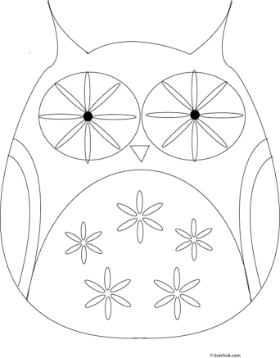.
Consigne : piquer des plumes à la verticale (PS), de manière oblique (MS/GS) afin de décorer ma chouette.

S’approprier le langage :
Compétence : dire des comptines très simples
Une petite comptine pour illustrer la notion du toucher :
Que fait ma main ?
Elle caresse, doux, doux, doux
Elle tape, pan, pan, pan
Elle gratte, grr, grr, grr
Elle chatouille, guili, guili, guili
Elle pince, aïe, aÏe, aÏe,
Elle danse , hop, hop, hop,
Au revoir, elle s’en va….

